- 过一遍产品下单
- 微派1.82需求之通讯录优化
- SpringMVC学习

- 学习postman
- 熟悉微派1.82需求之通讯录优化
- 微派管理平台代码熟悉
预计工时： 3，3，3

注解@Slf4j的使用
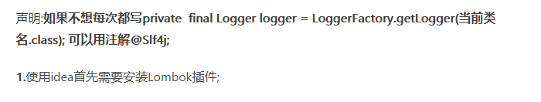

出现lombok错误
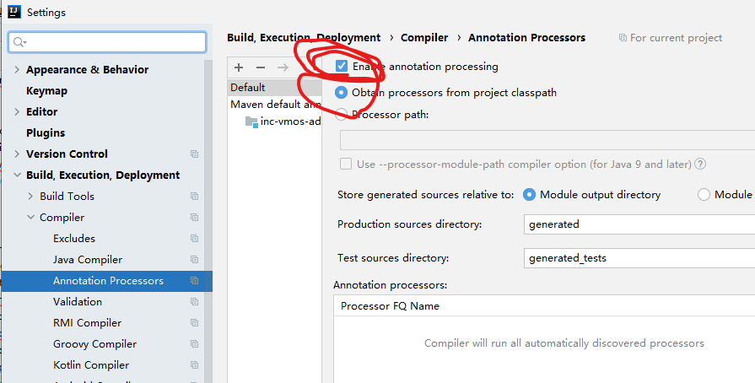

maven配置tomcat插件
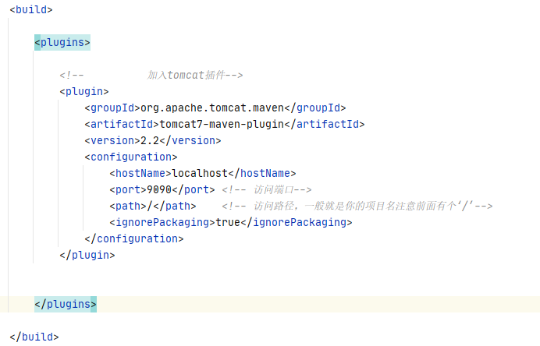

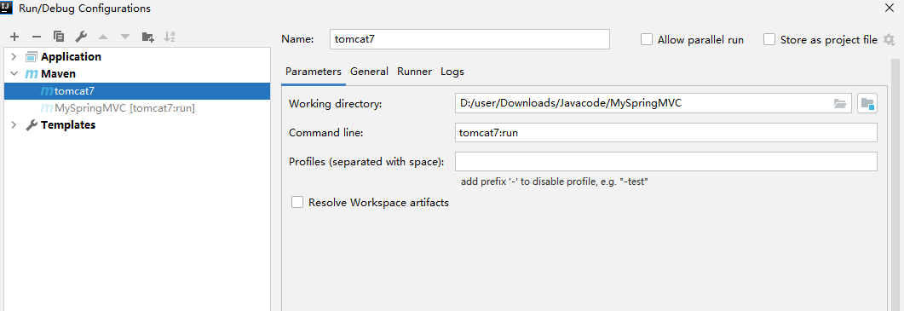

将servlet jar包设置为provided
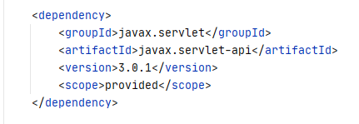

Spring集成web环境

添加依赖
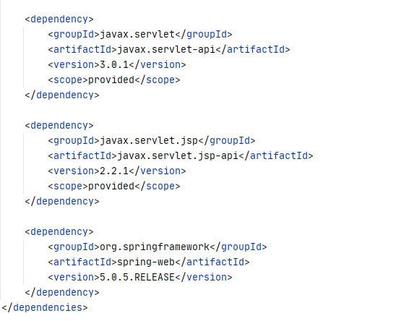

第三个是spring提供获取应用上下文你的工具所需要的坐标

1.配置监听器
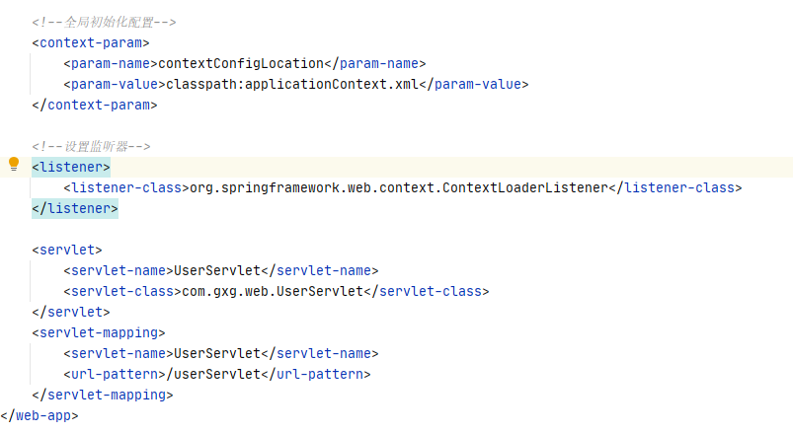

2.获取应用上下文对象
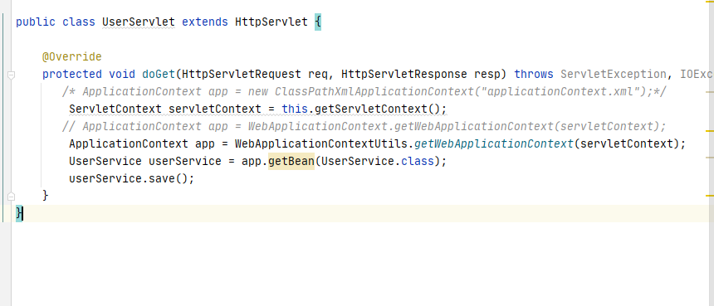

NETTY不兼容，把NETTY jar包注释掉

9.8

- 应用postman
2.项目架构所需技术学习
3.微派下单平台代码熟悉
预计工时： 3，3，3

@RequestMapping
作用：用于建立请求URL和处理请求方法之间的对应关系

@RequestMapping(“/quick”)

用在方法上： http://localhost:8080/quick

@RequestMapping(“/user”)
Public class
@RequestMapping(“/quick”)

用在类上：http://localhost:8080/user/quick
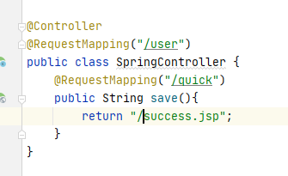
加/表示从当前web应用下找资源
不加表示在user下找资源
Return ...jsp 默认是实现转发，前面省略forward。重定向加redirect
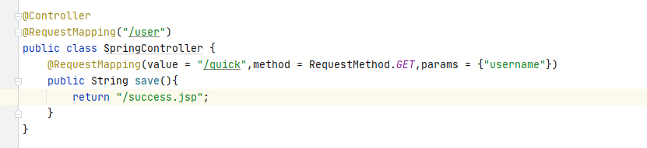
Get方式提供请求参数
http://localhost:9090/user/quick?username=xxx

SpringMVC的命名空间方式
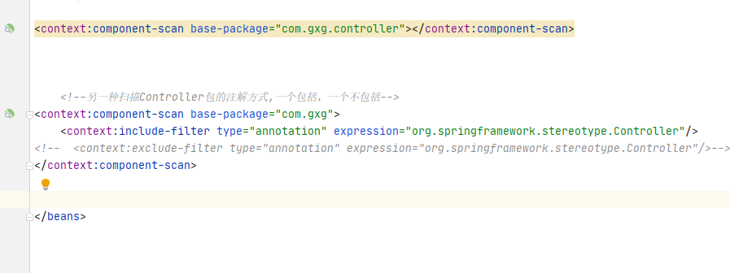

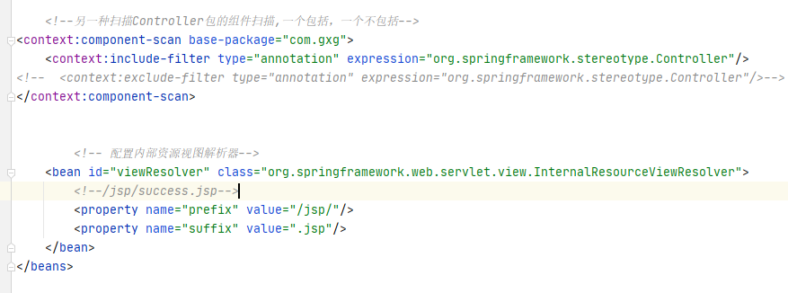

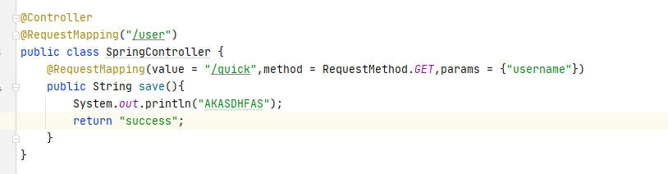

返回ModelAndView

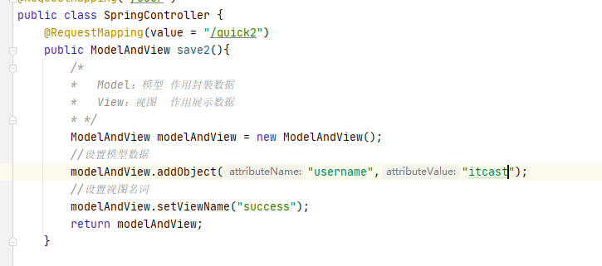
Success.jsp
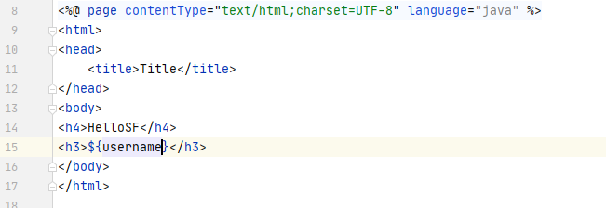
客户端输出
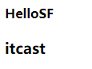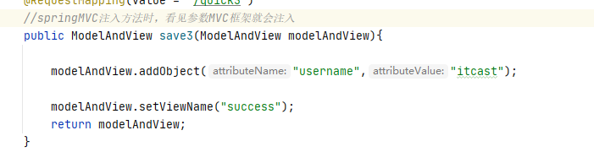
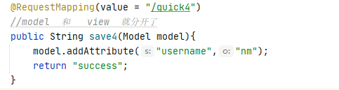
回写数据
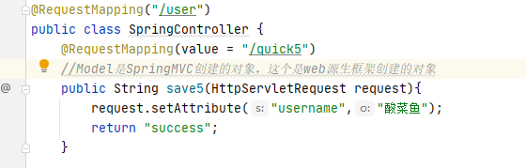

返回字符串
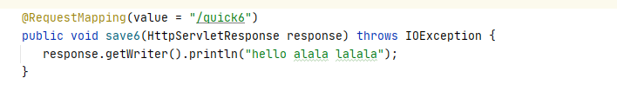

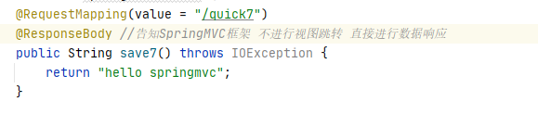

重要**************
开发者工具找方法
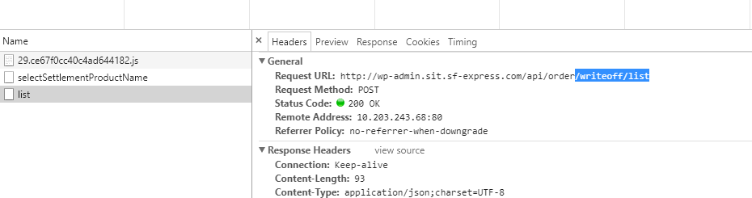
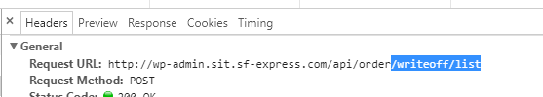

复制到idea全局搜索就能查到方法

Postman查找方法
http://localhost:8080/csimPrintTemplate/listCsimPrintTemplate
第一种方法在开发者工具查找Cookie
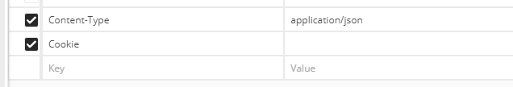
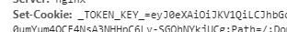

第二种后端设置俩个地方
1.过滤器加上URL
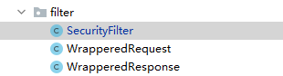
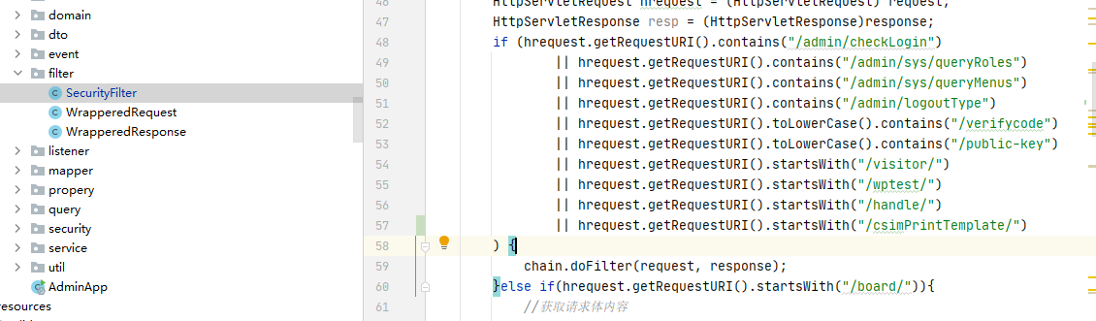

2.设置安全URL， |/****/** **代表后边的也包括
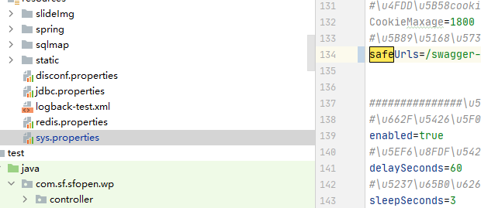
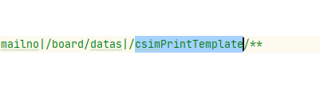

9.9

1.应用开发者工具和postman查看代码接口，了解业务
2.参加20届领域内大学生业务实践汇报
3.参加8月研发月会
4.学习微派项目架构所需框架技术
5.参加安全与隐私工程师篇课程
预计工时： 3，1.5，1，3

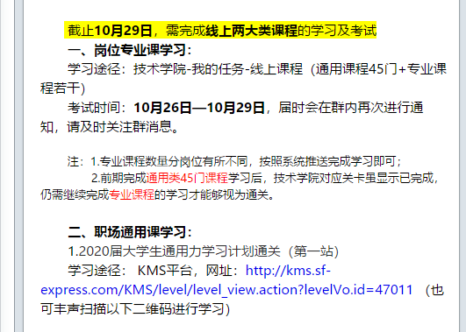

9.10

1.掌握微派架构所需技术 完成中
- 参加微派V1.83需求评审
- 熟悉V1.83需求 完成中
问题：1.对于需求不熟悉，找产品经理熟悉需求
2.对于解决需求过程不熟悉，自己解决+寻求帮助
预计工时：4，1，3

Iede调试
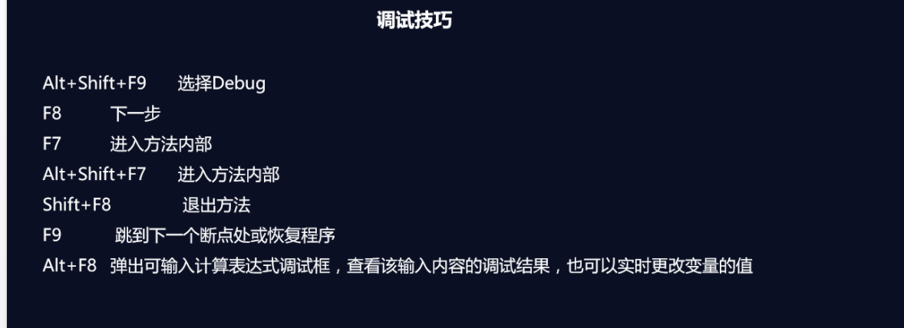

V1.83需求熟悉

描述： 在微派后台结算总览，在最后一页结算总和
用到的技术：mybaties
位置：
总结：
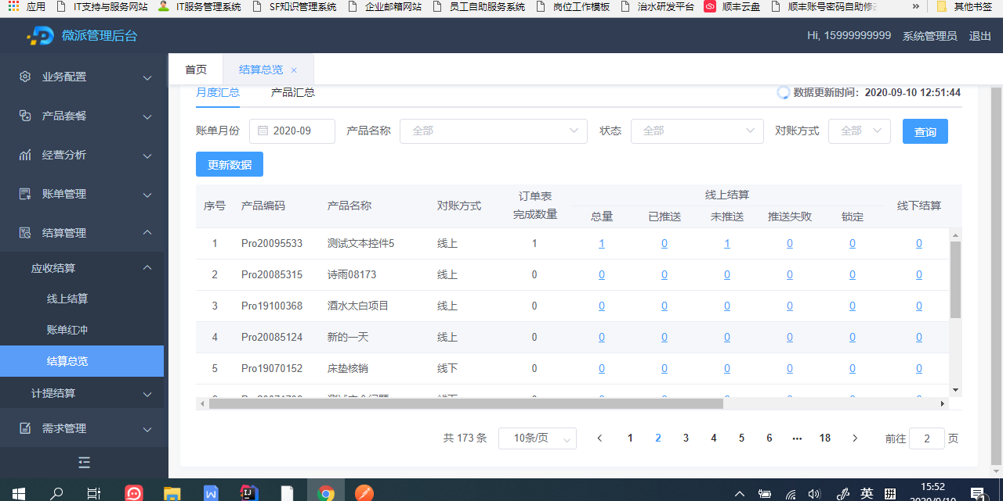

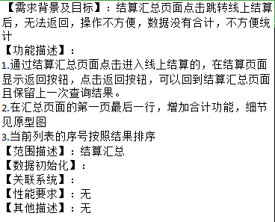

9.11
1.熟悉微派V1.83需求结算汇总增加合计
2.参加质量安全最新积分规则
3.参加代码评审会议

问题：微派V1.83需求结算汇总增加合计，正在设计需求
技术不熟悉，周六周天熟悉

- 在订单结算报告OrderSettlementReportDaoExtend，写一个返回类型为
List<Integer>的查询订单合计方法，传入OrderSettlementReport的对象。
2.然后在mapper.xml设计查询这个表。
3.在service接口中写一个查询方法返回List<OrderSettlementReport>，在实现类中直接返回这个List。
4.在controller写一个接口，返回这个集合。
更新数据同时，这个查询的表也得更新

